**ЛАБОРАТОРНАЯ РАБОТА 2**

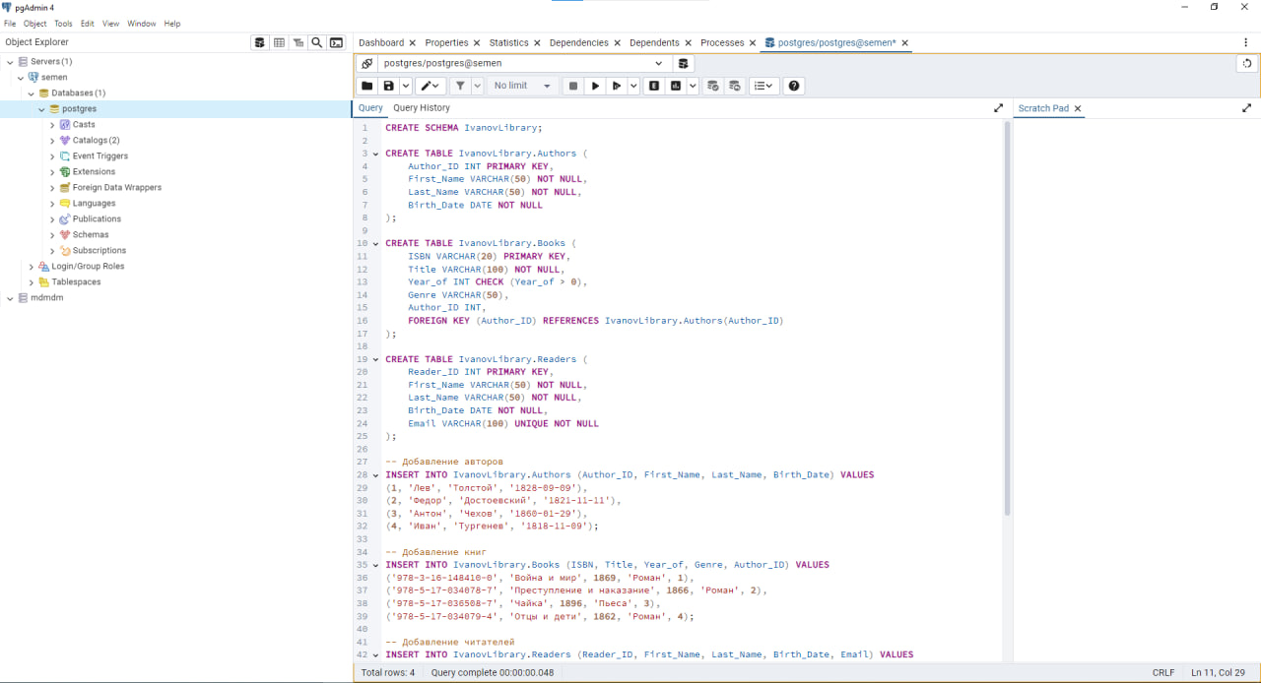  
  
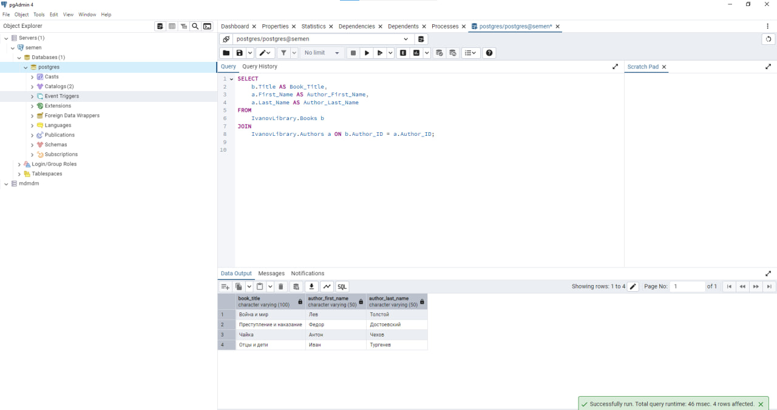  
Я создал таблицы "Книги", "Авторы" и "Читатели", добавил ограничения и заполнил их данными. Затем написал запрос для получения информации из двух таблиц.  
Таблицы имеют ограничения на уникальность и целостность данных.  
Запрос позволяет получить информацию о названиях книг и их авторах.